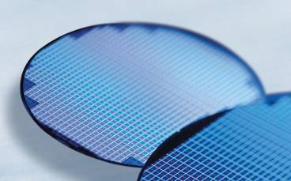

Innovation leader for

ENERGY EFFICIENCY
COMMUNICATIONS
SECURITY
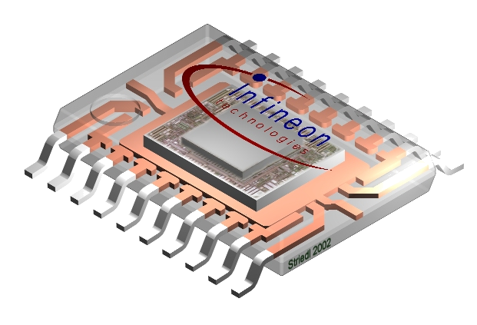

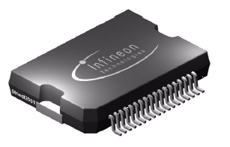
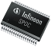
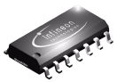
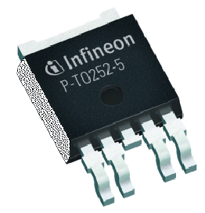
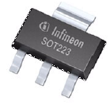

Offerte stage e tesi Infineon Padova

Sviluppo di convertitori di tensione lineari LDO

1. Analisi e sviluppo di regolatori LDO veloci e a bassa tensione in tecnologie a basso costo
Studio concettuale, architetturale e progettazione di regolatori lineari LDO utilizzando
tecnologie innovative caratterizzate da semplicita' ed economicita'.

2. Analisi e sviluppo di regolatori LDO a controllo digitale
Studio concettuale, architetturale e progettazione di regolatori lineari LDO con
tecniche di controllo digitale in tecnologie avanzate BCD ad elevata integrazione

3. Analisi e sviluppo di regolatori LDO per applicazioni speciali
Studio concettuale, architetturale e progettazione di regolatori LDO per applicazioni
Automotive specifiche (es Car Radio), caratterizzati dalla coesistenza di molteplici loop di controllo

Sviluppo di convertitori switching DC-DC

1. Analisi e sviluppo di convertitori DCDC in tecnologie a basso costo
Studio concettuale, architetturale e progettazione di convertitori DCDC utilizzando
tecnologie innovative caratterizzate da semplicita' ed economicita'

2. Analisi e sviluppo di convertitori DCDC a bassa corrente e bassa tensione
Studio concettuale, architetturale e progettazione di convertitori DCDC
con enfasi sulla riduzione della corrente di quiescenza, riduzione della
minima tensione di alimentazione e ottimizzazione dell'efficienza in
presenza di carico variabile

3. Analisi e sviluppo di convertitori DCDC a loop di controllo digitale
Studio concettuale, architetturale e progettazione di convertitori DCDC a loop
di controllo digitale, con enfasi sulla riduzione della corrente di quiescenza, riduzione della
minima tensione di alimentazione e ottimizzazione dell'efficienza in
presenza di carico variabile, in tecnologie BCD ad elevata integrazione

4. Tecniche di controllo EMC/EMI in convertitori DCDC switching ad alta frequenza
Studio e implementazione di tecniche innovative di controllo e contenimento per EMC e EMI
per frequenze elevate, superiori a 2Mhz

Contatto Pietro.Piersimoni@infineon.com

Infineon Technologies Italia S.r.l.
Development Centre Padova,
via N.Tommaseo 65 B

